4ème Journée de l’Ouest

de Statistique et d’Epidémiologie

Jeudi 5 septembre 2013

RENNES

Inscription obligatoire

Merci de joindre un chèque de 40 € à l’ordre du GRISS

Bulletin à adresser
GRISS – 1A rue Victor HUGO - 35000 RENNES
ou par mail : pascal.jarno@chu-rennes.fr

- Nom ………………………….………………………………..…
- Prénom …….…………………………………..….…...……..
- Fonction ………………………………………..……….……….
- Lieu d’exercice …………………………………….…………
- Adresse postale …………………………………..…....………
……………………………………………………………………
……………………………………………………………………
- Mail …………………………………………..……….……………

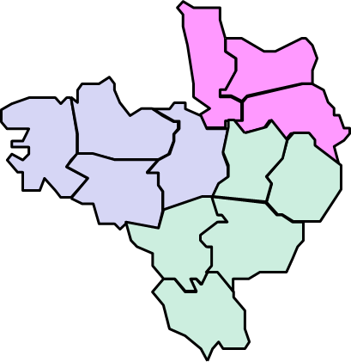
J.O.S.E.

Séminaire de travail et d’échanges
en épidémiologie et en statistique

Jeudi 5 septembre 2013
9h30 – 17h00

Faculté de Médecine

Avenue du Pr Léon BERNARD

Amphithéâtre E

RENNES

Programme
9h30 Accueil
Matin Conférences d’actualité
10 h 00 Introduction
E. LERAY, P. JARNO, O. GRIMAUD, B. BRANGER

10 h 15 La fertilité masculine est-elle en danger ?

A. SPIRA, Institut de Recherche en Santé Publique, Paris

11 h 00 L’intelligence épidémiologique en question

P. BARBOZA, OMS, Lyon

11 h 45 Pharmaco-épidémiologie : état des lieux et évolution

S. SCHÜCK, Kappa Santé, Paris

12 h 30 Repas

Après-midi Pratiques en épidémiologie
14 h 00 Cartographie du risque sanitaire lié à la canicule et le développement d'actions locales de santé publique
C. BUSCAIL, Service de santé publique, CHU Rennes

14 h 30 Utilisation des bases médico-administratives : couverture vaccinale anti méningocoque C et impact des mesures de promotion de la vaccination
B. GAGNIERE, CIRE, Rennes

15 h 00 Dépistage des hépatites virales B chez les migrants : l'expérience d'un centre de santé, à Rennes

H. LEROY, Réseau Louis Guilloux, Rennes

15 h 30 Programme de dépistage du cancer colorectal : du test Hemoccult au test immunologique

C. PIETTE, ADECI 35, Rennes

16 h 00 Epidémie de SHA

P. GUILLAUMOT, CVGDS, Rennes

16 h 30 Rôle des facteurs de risque individuels, familiaux et environnementaux dans le cancer de la thyroïde

C. LEUX, CHU, Nantes

17 h 00 Fin de la session

